Билет №20, Задание №2, 3ИСИП-719, Горланов

Создание аккаунта на GitHub.

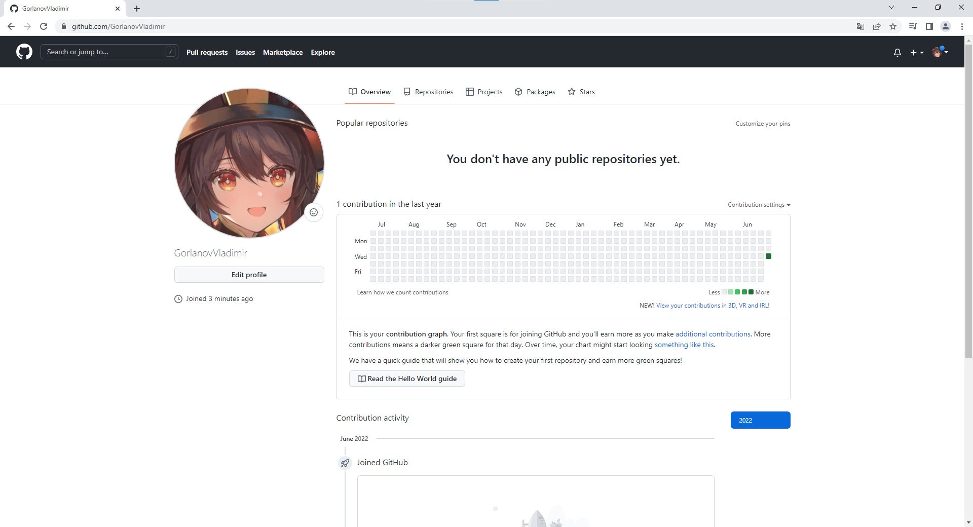

Рисунок 1. Новый аккаунт на GitHub.

Ссылка на аккаунт - https://github.com/GorlanovVladimir

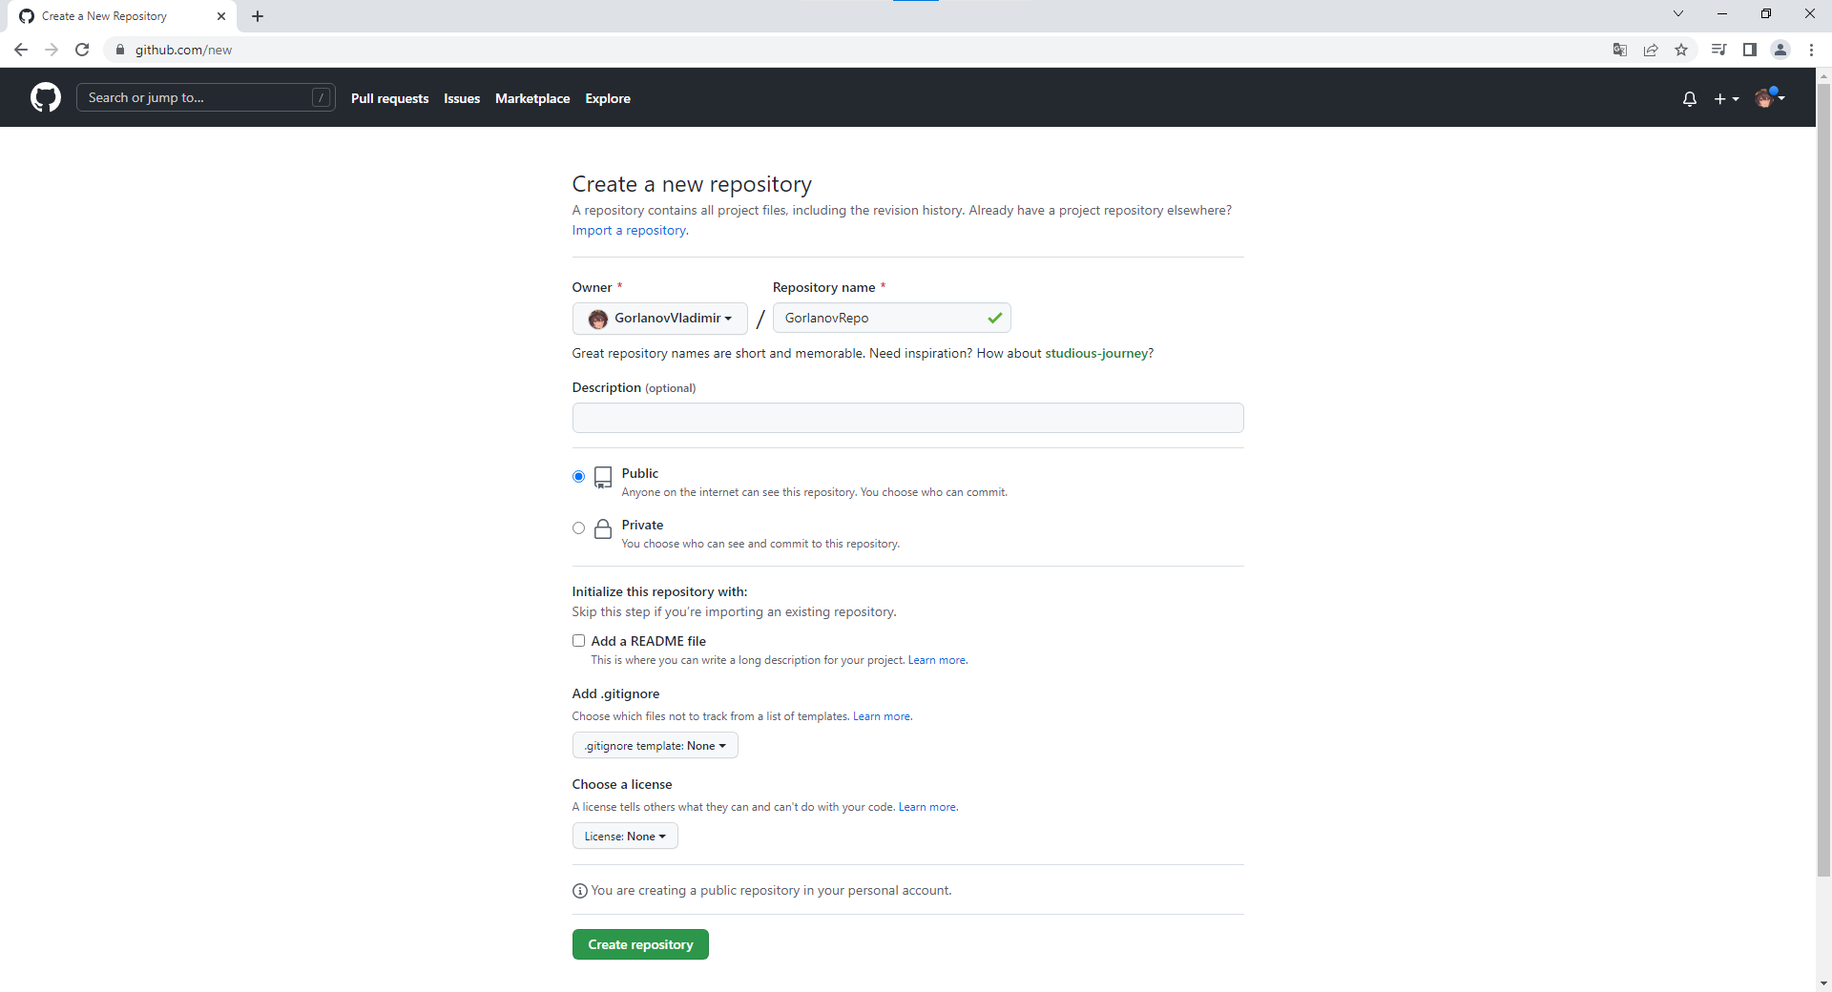

Рисунок 2. Создание репозитория на GitHub.

Ссылка на репозиторий - https://github.com/GorlanovVladimir/GorlanovRepo

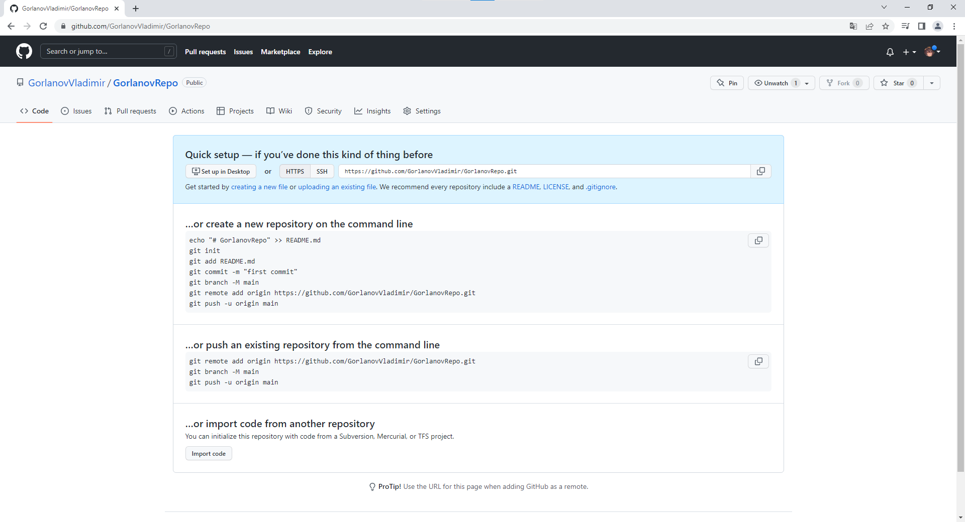

Рисунок 3. Репозиторий на GitHub.

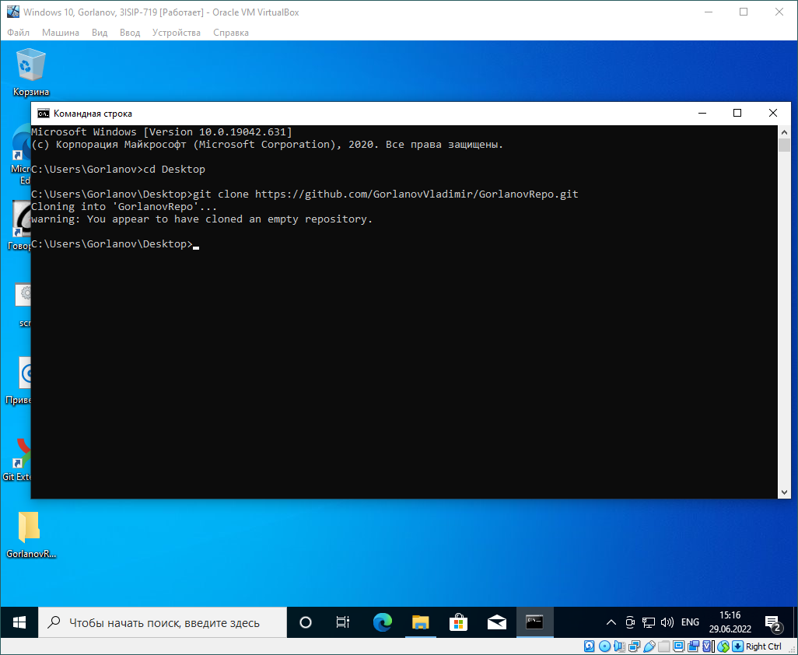

Рисунок 5. Клонирование репозитория на локальный компьютер.

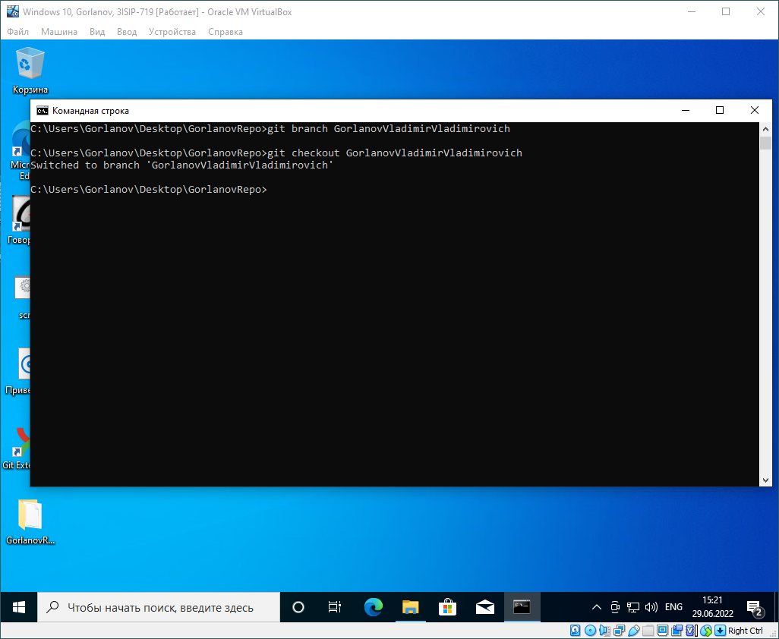

Рисунок 6. Создание ветки с названием моей ФИО.

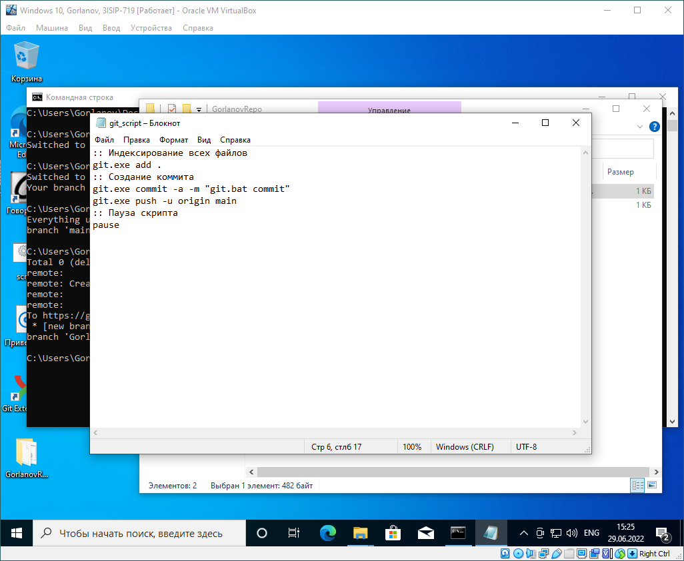

Рисунок 7. Скрипт для индексации файлов, создания коммита и отправки изменений в репозиторий на GitHub.

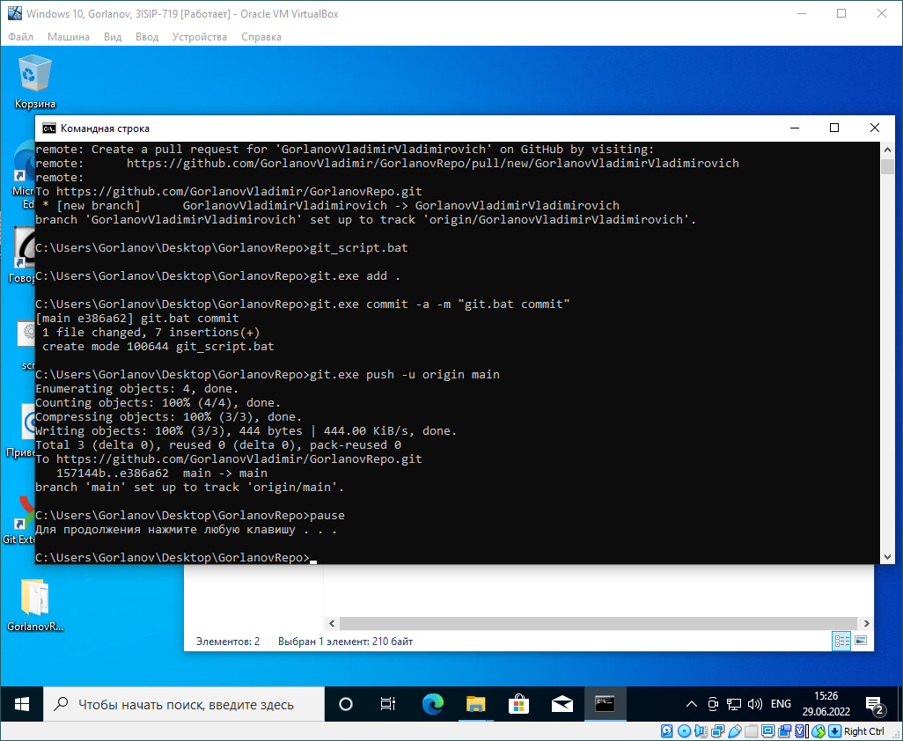

Рисунок 8. Работоспособность скрипта.